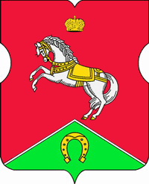

СОВЕТ ДЕПУТАТОВ
муниципального округа
КОНЬКОВО

РЕШЕНИЕ
25.05.2021 5/8
______________№________________

Об участии в профилактике безнадзорности и правонарушений несовершеннолетних и семейного неблагополучия, организации и проведении экскурсии для несовершеннолетних «группы риска» в 2021 году
В соответствии со статьями 6, 18 Устава муниципального округа Коньково, на основании обращения Комиссии по делам несовершеннолетних и защите их прав района Коньково города Москвы от 23.04.2021г № 11-16-319/21

Советом депутатов принято решение:

1. Принять участие в профилактике безнадзорности и правонарушений несовершеннолетних и семейного неблагополучия.
2. Поручить аппарату Совета депутатов муниципального округа Коньково организовать экскурсию для детей, состоящих на индивидуально-профилактическом учете в категории «группы риска» в Алексинскую и Можайскую воспитательные колонии за счет средств бюджета муниципального округа Коньково на 2021 год.
3. Разместить настоящее решение на сайте органов местного самоуправления муниципального округа Коньково www.konkovo-moscow.ru.
4. Контроль за исполнением настоящего решения возложить на главу муниципального округа Коньково Малахова С.В.

Глава муниципального округа Коньково С.В. Малахов

